新 书 推 荐

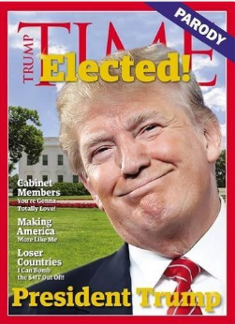
中文书名：《特朗普：这个“总统”有点烦》
英文书名：PRESIDENT TRUMP: Parody
作 者：Tom Connor and Jim Downey
出 版 社：Grand Central
代理公司：ANA/Anna Dai
出版时间：2016年6月
代理地区：中国大陆、台湾
页 数：待定
审读资料：电子稿
类 型：非小说

内容简介：

虽然困难重重，但唐纳德·特朗普却没有打退堂鼓。令人吃惊的是，在唐纳德·特朗普领导下的共和党人的势头还越来越强劲。如果唐纳德·特朗普真正赢得了美国总统大选的胜利，这个世界会变成什么样？！


在《这个“总统”有点烦》这本书中，畅销书作家汤姆·康纳、吉姆·唐尼为我们带来了唐纳德·特朗普的故事。读者可以从书中了解到很多鲜为人知的“总统”特朗普的计划，例如建造全国最高的办公室。此外，从就职演说的抄袭事件到不合适的人员进入新内阁，从重塑白宫品牌到移民、军事行动等热门事件，在这本书中都有涉及。读完这本书后，读者们就会明白为什么“选举”会成为本年度最可怕的词语之一。

作者简介：

汤姆·康纳（Tom Connor），记者、作家、书商。在《纽约时报》、《洛杉矶时报》、《城里城外》、《作家文摘》等报刊杂志上常常可以读到汤姆·康纳的文字。目前，他正为《财富》、《福布斯》、《彭博商业周刊》撰写专栏。吉姆·唐尼不仅是汤姆·康纳多年的好友，还是汤姆·康纳合伙人，他们共同创作并出版了多部作品。

吉姆·唐尼（Jim Downey），广告人、记者、作家。他为美国国家公共电视台创作过几部备受赞誉的广告短片，还为美国有线频道喜剧中心电视台创作过几部喜剧片。《玛莎·斯图尔特还活着吗？》、《玛莎·斯图尔特比你更快乐》是他和汤姆·康纳共同创作的作品，在美国相当受欢迎。

谢谢您的阅读！
请将回馈信息发至：戴园园 （Anna Dai）
安德鲁﹒纳伯格联合国际有限公司北京代表处
北京市海淀区中关村大街甲59号中国人民大学文化大厦1705室, 邮编：100872
电话：010-82504206
传真：010-82504200
Email: Anna@nurnberg.com.cn
网址：www.nurnberg.com.cn
微博：http://weibo.com/nurnberg
豆瓣小站：http://site.douban.com/110577/
微信订阅号：ANABJ2002

